1122 CS255B 數位系統實驗（二） - LAB08

1113341 張維家

Lab08-1：ALU算數邏輯運算單元

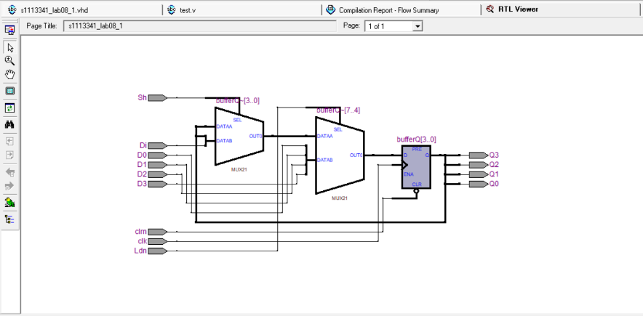

模擬電路截圖

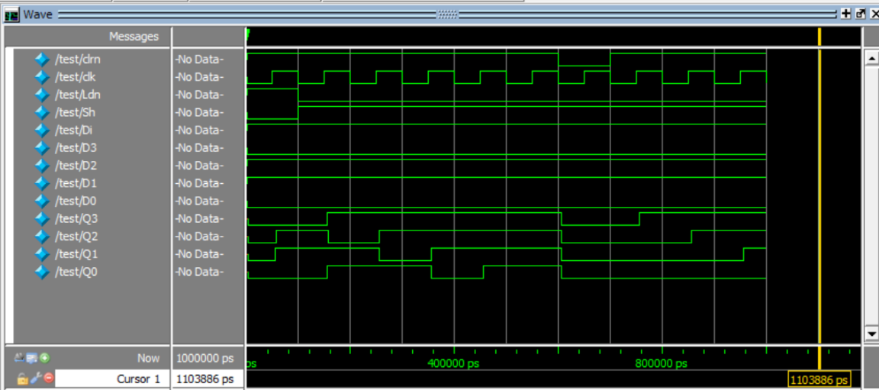

模擬波形截圖

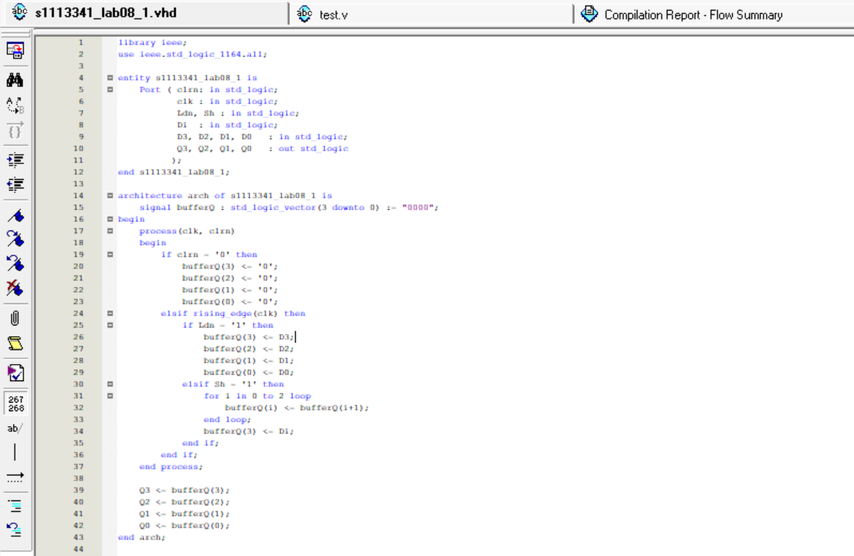

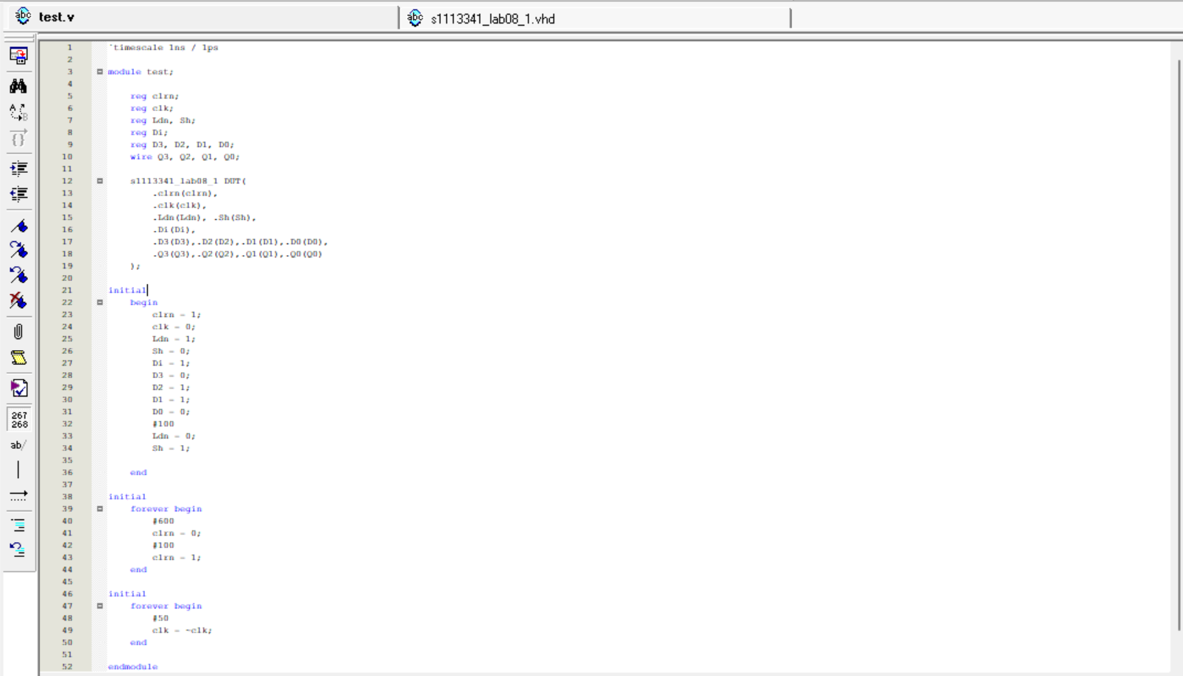VHDL 程式碼截圖

Verilog HDL 程式碼截圖

Lab08-2：非同步清除之2位元同步上數計數器

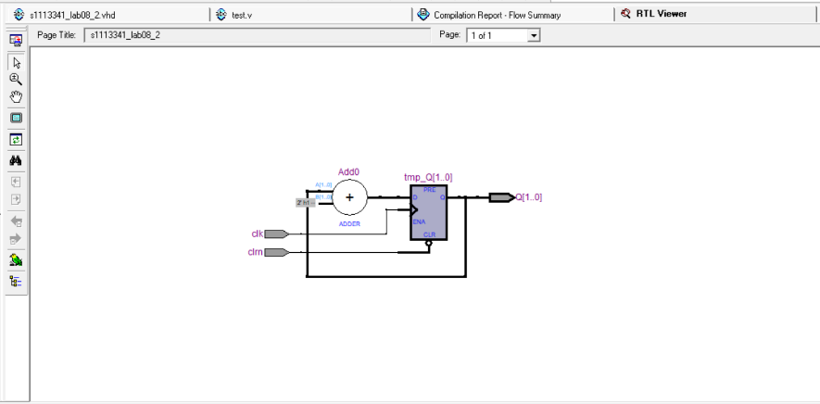

模擬電路截圖

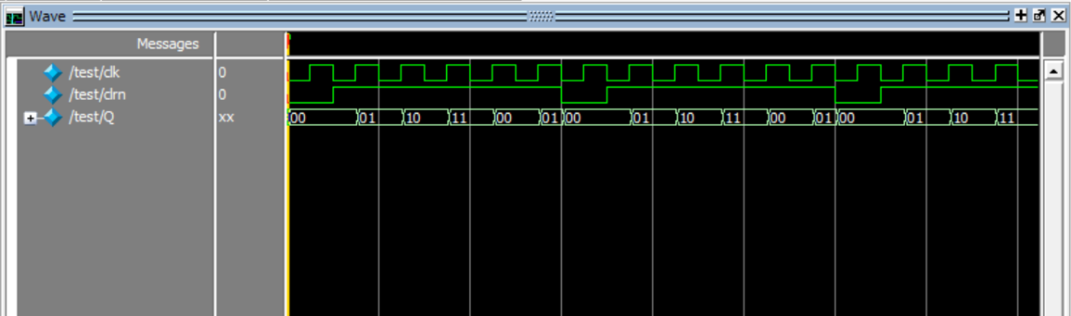

模擬波形截圖

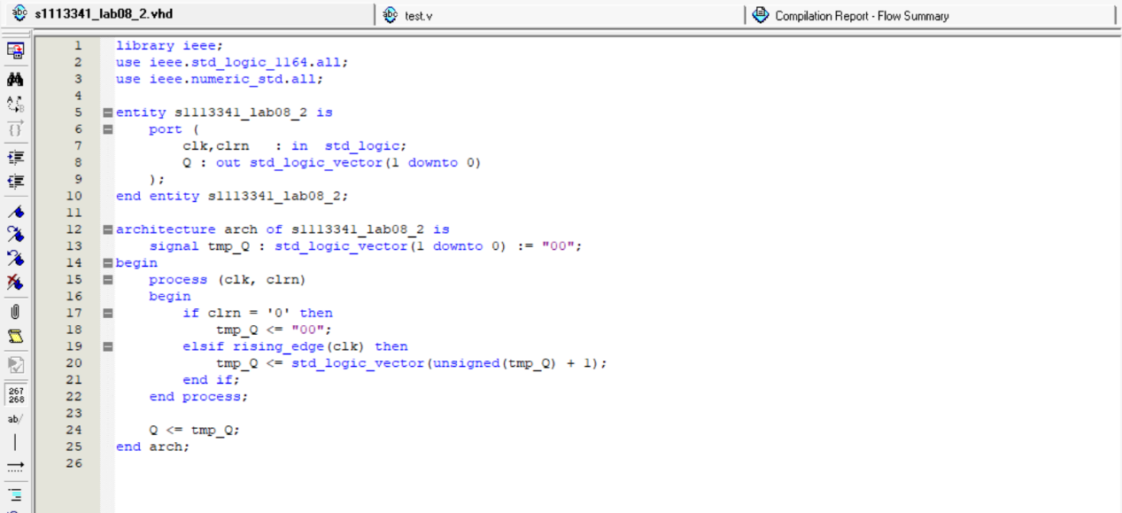

VHDL 程式碼截圖

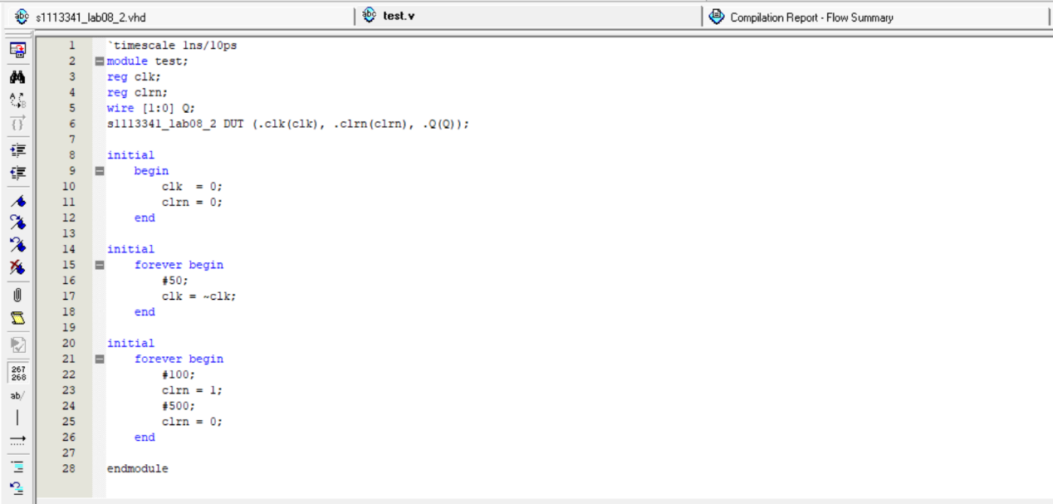

Verilog HDL 程式碼截圖